SPONZOŘI STŘELECKÝCH SOUTĚŽÍ

MĚSTO PELHŘIMOV
Agrostroj Pelhřimov, a.s.
STŘECHY DVOŘÁK s.r.o. Zmišovice 17, Pelhřimov
DUO TRANS CZ s.r.o.
Švadlenka – Ing. Maška Jaroslav
Produktion Sito s.r.o. Starý Pelhřimov 80
Agrospol Starý Pelhřimov spol. s.r.o.
MARTIN NOVOTNÝ – zahradní a lesní technika Rynárec
Ing. Jan Beneš
Ing. Jiří Beneš – pila Lipice
Pavel Beneš Lipice
UNICLEAN spol. s r.o.

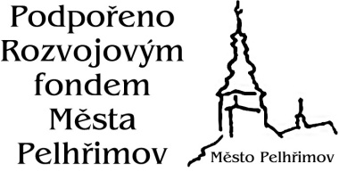

ČMMJ, z.s. - OMS PELHŘIMOV
POŘÁDÁ
DNE 10.7.2021

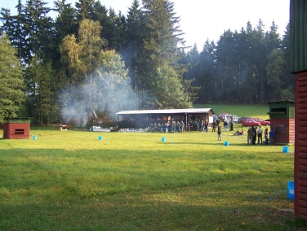

VEŘEJNOU STŘELECKOU SOUTĚŽ

O cenu města Pelhřimov
V disciplíně: BATERIE

Na střelnici: CHODEČ u Pelhřimova

Časový rozvrh:

Pátek – 9.7.2020

Cvičná střelba 16.00 – 18.00 hodin

Sobota – 10.7.2020
Závod
Přihlášky: 8.00 - 8.30 hodin

Zahájení,losování: 8.30 - 9.00 hodin
Zahájení střelby: 9.00 hodin
Předpokládané zakončení: 16.00 hodin

Maximální počet střelců je 36. Přihlášky odevzdávejte na OMS Pelhřimov

Soutěž se koná za každého počasí podle střeleckého řádu ČMMJ a těchto propozic. Změny si vyhrazuje organizační výbor po dohodě s hlavním rozhodčím.
Parkování vozidel a občerstvení zajištěno na střelnici. Závod bude dotován hodnotnými věcnými cenami.

K účasti na závod v příjemném prostředí srdečně zvou a na shledání se těší POŘADATELÉ

ORGANIZAČNÍ VÝBOR:

Předseda: Josef Procházka

Ředitel závodu: Radek Procházka
Dispečink: Jan Dvořák

Pořadatelská a technická služba: členové střelecké komise

Hlavní rozhodčí Ing. František Vaňha

Informace: Josef Procházka mobil: 732 529 336
OMS Pelhřimov: oms.pelhrimov@iex.cz

ROZSAH SOUTĚŽE VKLADY

75 terčů + finále 700,- Kč
Cvičná položka – terč 5,-Kč

Brok povolen do 2,5 mm

